보도자료
한국 금융기관 2021년 탈석탄 정책 성적표…‘선언만 있고 정책은 부실’
기후솔루션, 국내 100대 금융기관 2021년 기후변화 정책 평가 보고서 발간
실효성 있는 정책 부재…기후변화 대응에 적극 나서는 글로벌 금융기관들과 상이

국내 주요 금융기관의 기후변화 정책을 분석한 결과, 2050년 탄소중립 달성을 위한 대응에 한참 못 미치는 것으로 나타났다. 기후솔루션은 4일 발간한 ‘국내 100대 금융기관 기후변화 정책 평가’ 보고서에서 대다수 금융기관이 실효성 있는 기후변화 정책을 갖고 있지 않다고 분석했다. 앞다퉈 선제적으로 기후변화 대응에 나서고 있는 글로벌 금융기관들과 비교해, 매우 뒤처졌다는 평가를 피하기 어려울 것으로 보인다.

100개 중 97개 금융기관, 실효성 있는 탈석탄 정책 부재

지난 2021년, ‘탈석탄 선언’ 바람이 불었다. 4월 기후정상회의에서 문재인 대통령이 신규 해외 석탄화력발전소에 대한 공적 금융지원을 전면 중단하겠다고 공식 선언했다. 5월 서울에서 열린 P4G 정상회의를 앞두고서는 민간 금융권에서 탈석탄 선언이 연이어 나왔다.

그러나 ‘선언’ 뒤 ‘행동’은 뒤따르지 않았다. 기후솔루션 보고서에 따르면, 주요 금융기관 100개 중 탈석탄 선언을 한 기관은 70개이고, 이들 중 67개 기관은 ‘신규 석탄발전 사업에 대한 투자 중단’ 정책만 수립했다. 국내는 물론 해외에서도 신규로 추진되는 석탄발전 사업이 전 세계 기후대응 기조에 따라 사실상 전무한 현재, 실효성 있다고 평가할 수 없는 정책만 세운 것이다. 기후솔루션의 한수연 연구원은 “신규 석탄발전 사업 투자 중단 정책만으로는 투자 실무에 있어 탈석탄 선언 전후의 변화를 기대하기 어렵다”라고 지적했다.

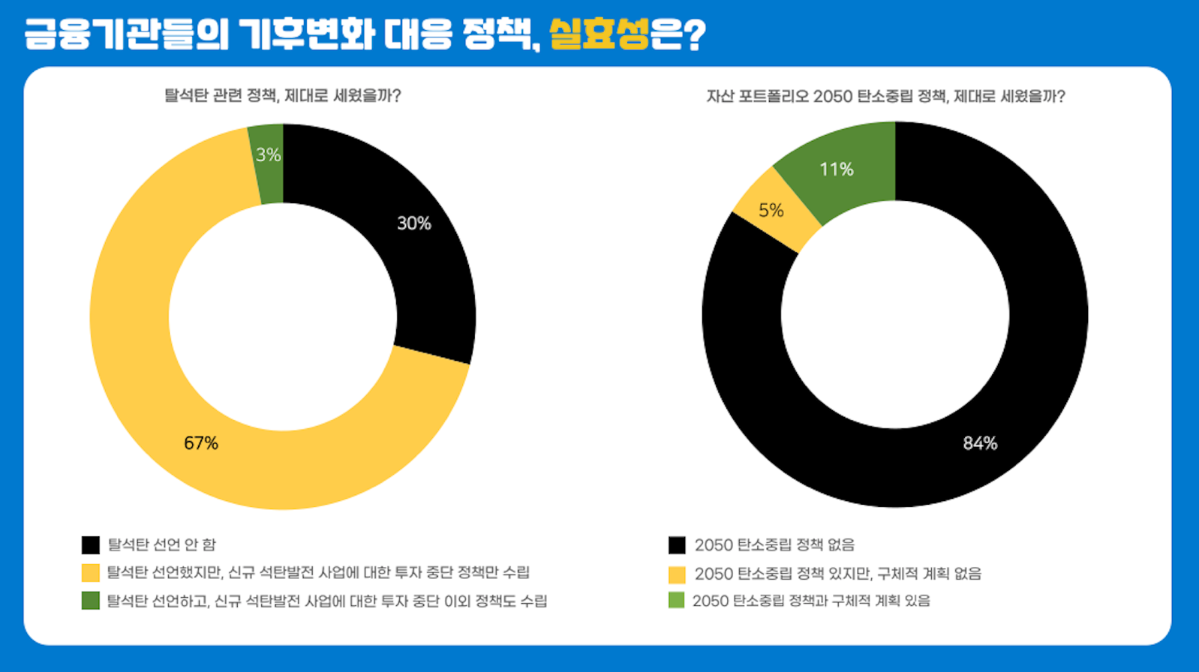

탈석탄 선언이 ‘보여주기식 선언’에 그치지 않으려면 구체적인 탈석탄 기준이 필요하다. 전 세계적으로 통용되는 기준은 독일의 비영리 기관인 우르게발트(Urgewald)가 마련했다. 우르게발트는 (1)석탄 산업의 범위 (2)석탄 기업의 범위 (3)투자 배제 범위 등 3가지 기준을 필수로 설정해야 한다고 제시했다. 기후솔루션은 평가 대상인 100개 기관 중 이 3개 요소를 포함한 탈석탄 정책을 세운 기관은 SC제일은행, 삼성화재, 미래에셋증권 등 3개 기관에 불과하다고 밝혔다.

자산 포트폴리오의 2050년 탄소중립 정책을 세운 기관은 100개 중 16개에 그쳤다. 이 중 구체적인 탄소 감축 계획을 제시한 곳은 스탠다드차타드 그룹(SC그룹)ㆍ신한금융지주ㆍKB금융지주 산하 금융기관 11개로 조사됐다. 신한금융그룹은 2030년까지 자산 포트폴리오의 온실가스 배출량을 2019년 대비 38.6%, KB금융그룹은 33.3% 감축하겠다는 방침이다. SC그룹은 발전, 철강 등 특정 산업에 대한 탄소집약도 감축 목표만을 제시한 상태다.

‘석탄 기업’에 대한 구체적인 기준을 세워 금융제공에서 배제하고 있는 기관은 삼성화재와 SC제일은행, 미래에셋증권 등 3개 기관에 불과했다. 이 기관들은 다른 곳과 비교해 한 걸음 나아간 탈석탄 정책을 수립했지만, 여전히 개선의 여지가 있다. 모회사인 SC그룹의 기후변화 정책을 그대로 따르는 SC제일은행의 경우, 2030년까지 석탄 매출 의존도가 5% 이상인 기업은 고객에서 배제한다는 방침을 갖고 있다. 그러나 바로 적용될 수 있는 배제 기준이 모호하다는 한계가 있다. 미래에셋증권의 경우 석탄에 관해 발전(30% 이상) 및 채굴(25% 이상) 매출 기준을 설정하고 나아가 석유·천연가스 사업도 “유의영역”으로 설정해 거래를 “검토”한다는 입장을 밝혀 한 걸음 나아간 탈석탄 정책을 수립했지만, 투자 여부에 대한 명확한 신호를 주지 않는다는 점이 한계로 지목됐다.

정책금융기관과 연기금 등 공적 금융기관의 기후변화 정책은 민간 영역보다 소극적인 것으로 나타났다. 자산 포트폴리오상 2050년 탄소중립을 선언하거나 구체적인 탄소 감축 계획을 수립한 기관은 한 곳도 없었다. 900조 원이 넘는 기금 적립금으로 국내뿐 아니라 세계 금융시장에서도 큰 영향을 미치는 국민연금공단의 기후변화 정책 역시 유명무실한 상태다. 국민연금은 지난 5월 탈석탄 선언을 했지만, 신규 석탄발전 사업에 대한 프로젝트 파이낸싱(PF) 투자를 제한한다는 방침만 수립했을 뿐, 반년 넘게 구체적인 탈석탄 투자 기준을 발표하지 않고 있다.

글로벌 금융기관들, 선제적으로 기후변화 대응 정책 수립

글로벌 금융기관들의 분위기는 사뭇 다르다. 재무적, 환경적 위험을 고려할 때 금융기관이 기후변화 대응에 적극적으로 나서야 한다는 공감대가 금융권 안팎에서 형성됐다. 이를 바탕으로 종합적인 탈석탄 기준을 투자에 적용하고 있으며, 2021년에는 석유와 천연가스를 포함한 화석연료 전체에 대한 투자 제한인 ‘탈화석연료’ 방침이 본격적으로 도입되기 시작됐다. 2021년 11월 영국 글래스고에서 열린 제26차 유엔기후변화협약 당사국총회(COP26)에서 유럽 주요국, 미국, 캐나다 등 34개 나라와 5개 금융기구가 화석연료에 대한 공적 금융을 중단하겠다는 선언문을 낸 것이 대표적인 사례다.

민간 영역에서는 프랑스 보험그룹인 악사(AXA)가 대표적이다. 악사는 전체 매출 중 석탄에서 발생하는 매출이 30% 이상인 기업을 ‘석탄 기업’으로 규정해, 이 기업들에는 금융서비스를 제공하지 않는다. 또 2030년까지 경제협력개발기구(OECD) 국가 내에서는 석탄 투자를 모두 회수하고, 2040년까지는 이외 국가들에서도 석탄 투자를 회수하겠다는 방침이다. 유사한 투자 제한 정책을 가진 네덜란드 공적연금운용공사(APG)와 영국의 국가퇴직연금신탁(NEST)은 실제로 2021년 석탄발전 사업을 지속하고 있는 한국전력의 주식을 전량 매각한 바 있다. APG는 석유와 가스 생산 업체도 투자 대상에서 배제했다.

한수연 연구원은 “K-대중문화는 세계를 선도하는데 K-금융의 기후변화 정책은 낙제점 수준”이라면서 “2022년에는 한국 금융기관들도 실효성 있는 탈석탄 정책, 나아가 화석연료 전반에 대한 기후변화 정책을 수립해야 한다. 이에 따라 기후솔루션은 ‘한국 금융기관의 기후변화 정책 데이터베이스’를 계속 업데이트할 예정이다”라고 말했다.

[붙임] 금융기관 부문별 데이터 상세

- 은행 – 13개

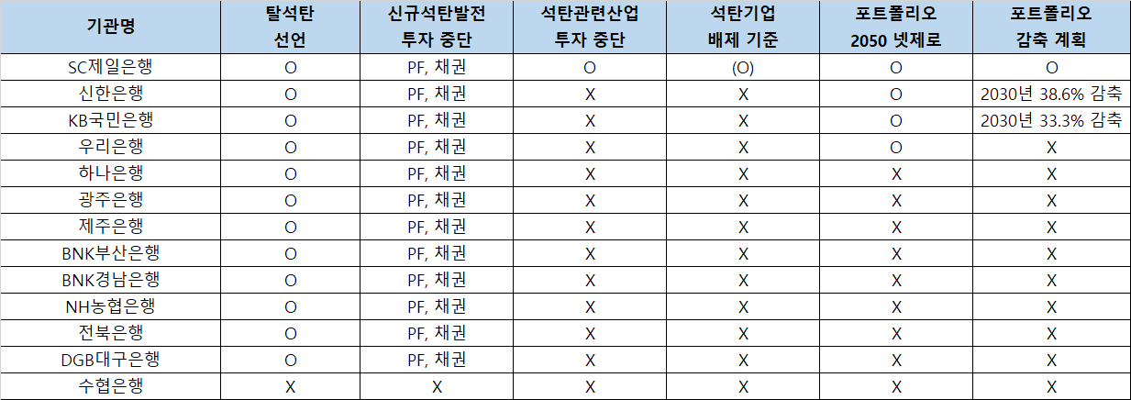

- 자산운용사 – 27개
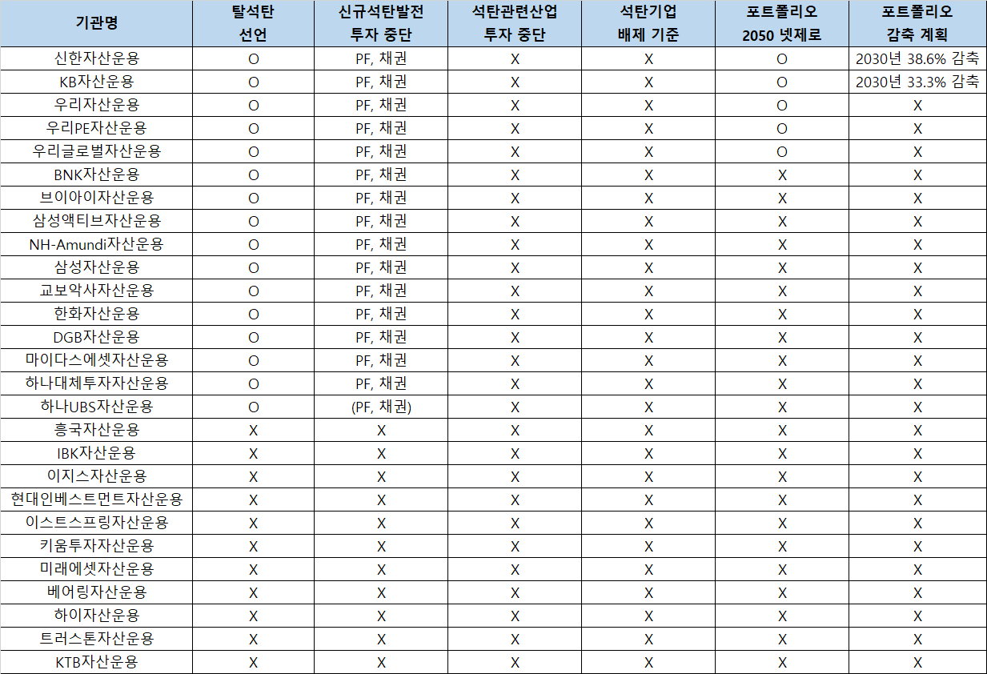
- 증권사 – 21개

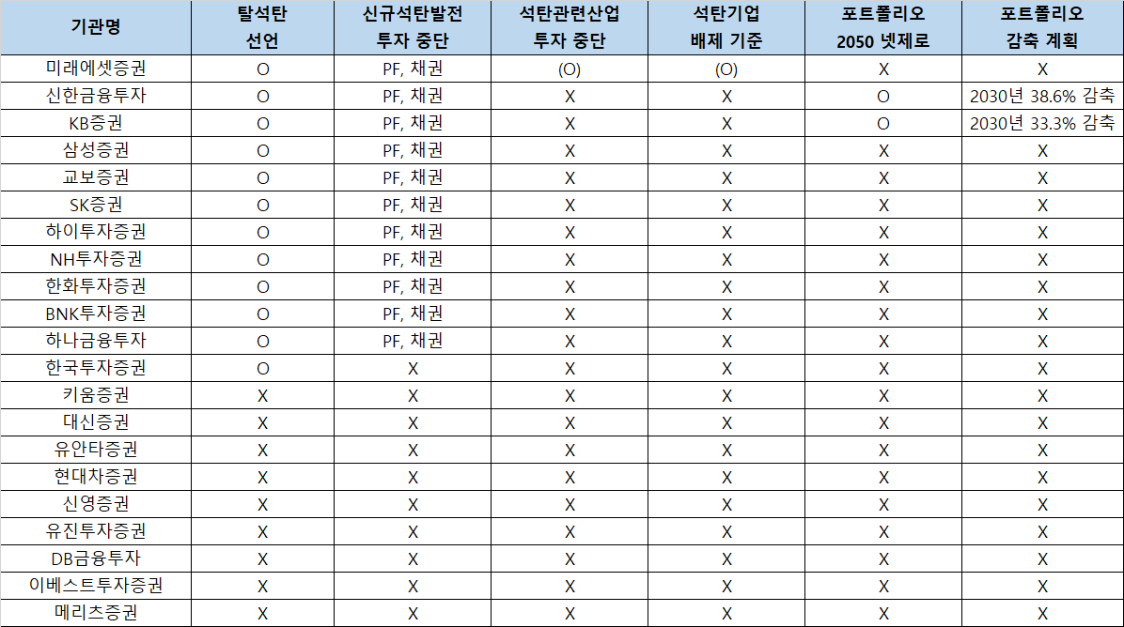
- 생명보험사 – 14개

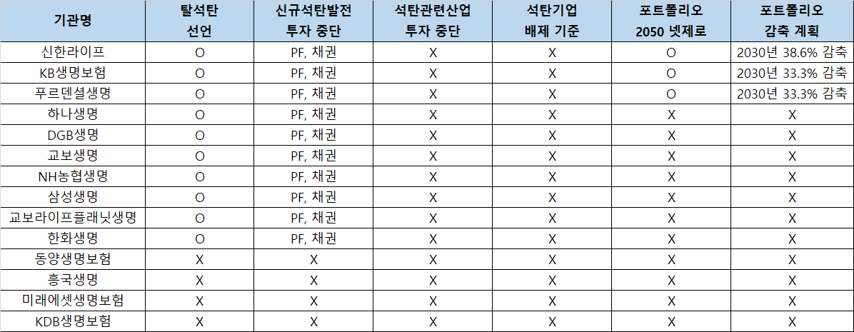
- 손해보험사 – 11개

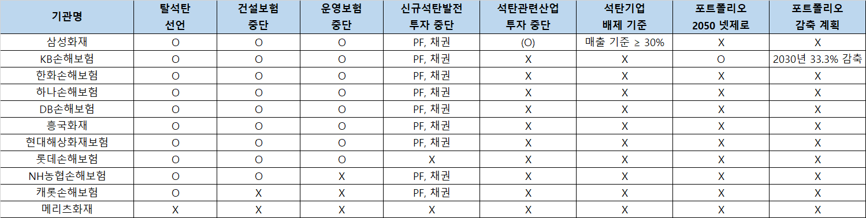
- 정책금융기관ㆍ연기금ㆍ공제회 - 14개

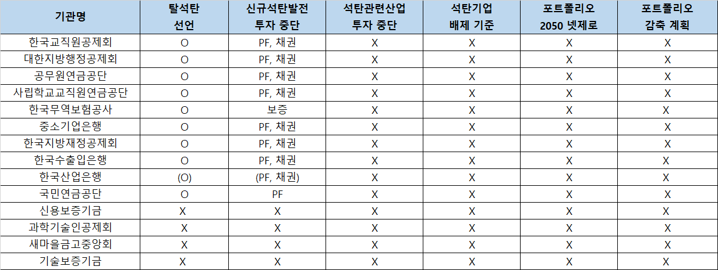
기후솔루션 커뮤니케이션 담당 김원상, wonsang.kim@forourclimate.org, 010-2944-2943
보도자료는 홈페이지(http://www.forourclimate.org) 뉴스룸에서도 볼 수 있습니다
